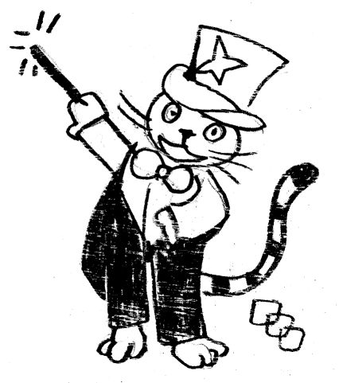
Burtai
Visiems reikia kažkaip verstis. Mantvydas, ilgai neradęs sau tinkamo užsiėmimo, nusprendė tapti būrėju. Ne todėl, kad jis turėtų ypatingų galių: tiesiog Mantvydas yra apsukrus katinas, mėgstantis bendrauti su žmonėmis.
Šiaip ar taip, kai ateina laikas kalbėti apie žmogaus likimą, reikia nuo kažko pradėti. Mantvydas sugalvojo tokią gudrybę. Pirmiausia jis sužino žmogaus vardą. Tuomet paprašo išvardinti tiek artimiausių žmonių, kiek varde yra raidžių. Tada kiekvienai vardo raidei jis pabando rasti vis kito artimojo žmogaus vardą, kuriame irgi būtų ta raidė, tarsi iš vardų dėliotų kryžiažodį.
Pavyzdžiui, jei pas Mantvydą apsilankytų Rasa, ir išvardintų savo artimuosius: Tomą, Marių, Vaivą ir Editą, tai Mantvydas mintyse sudėliotų tokį „kryžiažodį“:
MARIUS
VAIVA
TOMAS
EDITA
Pagal tai, kiek vardų pavyksta surašyti į šį kryžiažodį, Mantvydas sprendžia apie žmogaus likimą. Pavyzdžiui, Rasai jis pasakytų, kad „gyvenime įsivyraus harmonija“.
Viskas ėjosi kaip iš pypkės, kol pas Mantvydą neapsilankė Maksimilijonas. O vėliau paaiškėjo, kad yra žmonių turinčių dar ilgesnius vardus, tad mintyse sudėlioti kryžiažodį ir pranašauti likimą tapo per sunku.

Užduotis
Parašykite programą, kuri remdamasi norinčiojo išsiburti bei jo artimųjų vardais suskaičiuotų, kiek daugiausiai artimųjų vardų galima sukryžiuoti su besiburiančiojo vardu.

Pradiniai duomenys
Pradiniai duomenys pateikti faile burtai.in. Pirmoje eilutėje įrašytas norinčiojo išsiburti vardas. Likusiose eilutėse įrašyta tiek vardų, kiek yra raidžių norinčiojo išsiburti varde. Vardai pateikti po vieną eilutėje, vardo ilgis neviršija 1000 raidžių.

Rezultatai
Į rezultatų failą burtai.out programa turi įrašyti vienintelį skaičių – kiek daugiausiai vardų gali būti sukryžiuota su norinčiojo išsiburti vardu.
Kiekvieną duotą vardą galima panaudoti tik vieną kartą, tačiau jei yra vienodų vardų, juos galima panaudoti tiek kartų, kiek jie sutinkami pradiniuose duomenyse.

Pavyzdžiai

burtai.in | burtai.out | Paaiškinimai
RASA  TOMAS  MARIUS  VAIVA  EDITA | 4 | Sąlygoje nagrinėtas pavyzdys.
ONA  ONA  ONA  ONA | 3 | Harmoningas gyvenimas tarp Onų. Besikartojančius vardus galima panaudoti tiek kartų, kiek jie kartojasi.  ONA  ONA  ONA
TOMAS  IGNAS  RASA  ROMAS  VAIVA  EDITA | 4 | Su Tomo vardu daugiausiai galima sukryžiuoti keturių artimųjų vardus, pavyzdžiui:  EDITA  ROMAS  M  VAIVA  IGNAS

Vertinimas
40% testų vardai bus neilgesni negu 20 raidžių.

